PROJETO CENTRO DE ATENDIMENTO DO AUTISTA

SANTA BARBARA / MG

**MEMORIAL DESCRITIVO DE PROJETO EXECUTIVO HIDROSSANITÁRIO**

**

**JANEIRO/2023**

ELABORAÇÃO

REALIZAÇÃO

**JUNHO / 2019**

|  |  |  |  |  |  |  |  |  |
| --- | --- | --- | --- | --- | --- | --- | --- | --- |
| **PROJETO DO CENTRO DE ATENDIMENTO DO AUTISTA – CIDADE - ESTADO** | | | | | | | | |
| ***RESUMO:***  Este arquivo contém o Memorial Descritivo e Lista de Desenhos do projeto Hidrossanitário (Água Fria, Esgoto Sanitário) referente ao projeto Reforma e Ampliação da Escola Municipal Quincas Lacerda, situada no Município de Moema – MG, a fim de descrever os critérios e normas utilizados na elaboração dos desenhos. Vale ressaltar a importância da leitura desse material juntamente com o Memorial de Cálculo. | | | | | | | | |
| 00 | 01/2023 | B | | EMISSÃO INICIAL | LBM | JGO | ICGL | MCFN |
| **REV** | **DATA** | **TIPO** | | **DESCRIÇÃO** | **POR** | **VERIFICADO** | **AUTORIZADO** | **APROVADO** |
| **EMISSÕES** | | | | | | | | |
| TIPOS  DE  EMISSÃO | | | A – PRELIMINAR D – P/ COTAÇÃO G – CONFORME CONSTRUÍDO  B – P/ APROVAÇÃO E – P/ CONSTRUÇÃO H - CANCELADO  C – P/ CONHECIMENTO F – CONFORME COMPRADO | | | | | |
| ***EMPRESA CONTRATADA*:**  **CONSÓRCIO MINAS PROJETOS.**  Avenida Barão Homem de Melo, nº 3280,  Bairro Nova Granada, CEP.: 30.494-080, Belo Horizonte/MG  Tel.: (31) 3347-4405 // (31) 3347-7079 | | | | | | | | |
| ***RESPONSÁVEIS TÉCNICOS:***   |  | | --- | | * Juliana Gonçalves Oliveira - Engenheira Civil – CREA 239787/D | | | | | | | | | |
| ***VOLUME:***  **PROJETO EXECUTIVO HIDROSSANITÁRIO** | | | | | | | | |
| ***REFERÊNCIA:***  JANEIRO/2023 | | | | | | | | |

**SUMÁRIO (no modelo alterar todo o sumário para caixa alta quando o mesmo for atualizado e todas em negrito e sem itálico)**

1 APRESENTAÇÃO 5

1.1 EQUIPE TÉCNICA 5

2 LISTA DE DESENHOS 6

3 OBJETIVO 7

4 INTRODUÇÃO 7

5 NORMAS APLICAVÉIS 7

6 CONSIDERAÇÕES GERAIS 8

7 ALTERAÇÕES DE PROJETO 8

8 PROJETO DE ÁGUA FRIA 8

8.1 SISTEMA DE ALIMENTAÇÃO 8

8.2 SISTEMA DE DISTRIBUIÇÃO 9

8.3 CRITÉRIO DE DIMENSIONAMENTO 9

8.4 LIGAÇAO DOS APARELHOS 9

8.5 RESERVATÓRIOS 10

**8.5.1 ESPECIFICAÇÃO 10**

**8.5.2 INSTALAÇÃO 11**

8.6 SISTEMA DE BOMBEAMENTO 11

9 PROJETO DE ÁGUA QUENTE 13

9.1 SISTEMA DE ALIMENTAÇÃO DOS BOILERS 13

9.2 AQUECEDOR SOLAR 13

9.3 BOILER 13

9.4 SISTEMA DE DISTRIBUIÇÃO 14

10 ESGOTAMENTO SANITÁRIO 14

10.1 CRITÉRIOS DE DIMENSIONAMENTO 14

10.2 RAMAIS DE DESCARGA 14

10.3 DESTINO FINAL 15

11 ESPECIFICAÇÕES DE MATERIAIS 15

11.1 TUBOS DE ÁGUA FRIA, ÁGUA QUENTE E ESGOTO SANITÁRIO 15

11.2 CONEXÕES 16

11.3 SUPORTE 16

11.4 VÁLVULAS E REGISTROS 16

11.5 PEÇAS SANITÁRIAS 16

11.6 CAIXAS SIFONADAS 16

11.7 COLUNAS DE VENTILAÇÃO 17

11.8 CAIXAS DE INSPEÇÃO DE ESGOTO 17

11.9 POÇO DE VISITA 18

11.10 CAIXA DE GORDURA 18

11.11 CONJUNTO SÉPTICO 18

**11.11.1 FOSSA 18**

**11.11.2 FILTRO 19**

**11.11.3 SUMIDOURO 19**

12 ESPECIFICAÇÃO DE SERVIÇOS E MONTAGENS 19

12.1 MÉTODO DE EXECUÇÃO DAS INSTALAÇÕES 19

13 OPERAÇÃO, USO E MANUTENÇÃO DAS INSTALAÇÕES HIDRAULICAS PREDIAIS 21

13.1 CONSIDERAÇÕES GERAIS 21

13.2 PROCEDIMENTO DE LIMPEZA DO RESERVATÓRIO (RETIRAR ITEM CASO NÃO SEJA REALIZADA INSTALAÇÃO/TROCA DE RESERVATÓRIO) 24

13.3 PROCEDIMENTO DE LIMPEZA DO SISTEMA DE DISTRIBUIÇÃO PREDIAL 25

# APRESENTAÇÃO

## EQUIPE TÉCNICA

O Consórcio Minas Projetos apresenta, a seguir, a equipe técnica envolvida no presente trabalho:

Quadro 1.1 – Equipe Técnica

|  |  |
| --- | --- |
| **EQUIPE TÉCNICA:** | Juliana Gonçalves Oliveira (Engenheira Civil)  Mariane de Paula Fernandes (Engenheira Civil)  Lucas Barbosa Moraes (Engenheiro Civil)  Projetista responsável (Cargo)  Auxiliar responsável (Cargo) |

# LISTA DE DESENHOS

Quadro 2.1 – Lista de Desenhos

| **Nº DESENHO** | **TÍTULO** |
| --- | --- |
| 01/16 | PLANTA BAIXA ESGOTO SANITÁRIO  REPRESENTAÇÃO 3D  VISTA LATERAL |
| 02/16 | IMPLANTAÇÃO ESGOTO SANITÁRIO  3D ESGOTO SANITÁRIO |
| 03/16 | DETALHES SANITÁRIOS |
| 04/16 | DETALHES SANITÁRIOS |
| 05/16 | PLANTA BAIXA ÁGUA FRIA TÉRREO  3D ÁGUA FRIA |
| 06/16 | PLANTA BAIXA ÁGUA FRIA COBERTURA  DETALHES RESERVATÓRIO TIPO TAÇA |
| 07/16 | VISTAS E ISOMÉTRICOS |
| 08/16 | VISTAS E ISOMÉTRICOS |
| 09/16 | VISTAS E ISOMÉTRICOS |
| 10/16 | VISTAS E ISOMÉTRICOS |
| 11/16 | VISTAS E ISOMÉTRICOS |
| 12/16 | VISTAS E ISOMÉTRICOS |
| 13/16 | VISTAS E ISOMÉTRICOS |
| 14/16 | VISTAS E ISOMÉTRICOS |
| 15/16 | PLANTA BAIXA DRENAGEM PLUVIAL  3D DRENAGEM PLUVIAL |
| 16/16 | DETALHES CONSTRUTIVOS/GERAIS |

# OBJETIVO

O presente memorial tem como objetivo descrever as soluções adotadas em projeto para as instalações de Água Fria e Esgotamento Sanitário da Reforma e Ampliação da Escola Municipal Quincas Lacerda, situada no Município de Moema – MG, assim como especificar os materiais e boas práticas de execução em obra.

# INTRODUÇÃO

O projeto hidrossanitário foi elaborado com base no projeto arquitetônico (CASO SEJA URBANISMO TROCAR) desenvolvido e em demais projetos complementares que necessitem de compatibilização direta com o hidrossanitário, como os projetos estrutural, elétrico, exaustão, climatização e SPCI quando for o caso.

# NORMAS APLICAVÉIS

O presente projeto atende às normas vigentes da ABNT para edificações, Leis/Decretos Municipais, Estaduais e Federais. Tais requisitos deverão ser atendidos pelo seu executor, que também deverá atender ao que está explicitamente indicado nos projetos, devendo o serviço obedecer às especificações do presente Caderno de Especificações.

* **NBR 5626/20** – Sistemas prediais de água fria e água quente – Projeto, execução, operação e manutenção.
* **NBR 5688/18** - Tubos e conexões de PVC para Sistemas Prediais de Água Pluvial, Esgoto Sanitário e Ventilação - Requisitos.
* **NBR 8160/99** - Sistemas prediais de esgoto sanitário – Projeto e execução.
* **NBR 13969/97** – Tanques septicos – Unidades de tratamento complementar e disposição final dos efluentes líquidos – Projeto, construção e operação.
* **NBR 7229/93** – Projeto, construção e operação de sistemas de tanques septicos.
* **NBR 15575-6/13** – Edificações habitacionais – Desempenho Parte 6: Requisitos para os sistemas hidrossanitários.
* **RESOLUÇÃO** – RDC Nº50/02

# CONSIDERAÇÕES GERAIS

A contratada não deve prevalecer-se de qualquer erro involuntário ou de qualquer omissão eventualmente existente para eximir-se de suas responsabilidades.

A executora obriga-se a satisfazer todos os requisitos constantes nos desenhos e nas especificações. As cotas que constam nos desenhos deverão predominar caso haja divergências entre as escalas e as dimensões.

O engenheiro residente deverá efetuar todas as correções e interpretações que forem necessárias para o término da obra de maneira satisfatória.

Todos os adornos, melhoramentos etc., indicados nos desenhos, detalhes parcialmente desenhados para qualquer área ou local particular, deverão ser considerados para áreas ou locais semelhantes, a não ser que haja indicação ou anotação em contrário. Quaisquer outros detalhes e esclarecimentos necessários serão julgados e decididos de comum acordo entre executora, proprietário e projetista. As tubulações de piso e parede devem permanecer tamponadas durante a obra para evitar entrada de detritos e sujeira.

# ALTERAÇÕES DE PROJETO

O projeto poderá ser modificado e/ou acrescido a qualquer tempo, a critério exclusivo do proprietário, que de comum acordo com o empreiteiro, fixará as implicações e acertos decorrentes visando à boa continuidade da obra.

# PROJETO DE ÁGUA FRIA

O projeto de instalações de água fria foi elaborado de modo a garantir o fornecimento de água de forma contínua em quantidade suficiente, mantendo sua qualidade, com pressões e velocidades adequadas ao perfeito funcionamento do sistema de tubulações, incluindo as limitações dos níveis de ruído.

## SISTEMA DE ALIMENTAÇÃO

O fornecimento de água potável se dará pela rede da concessionária local.

A alimentação vem a partir do hidrômetro pelo terreno, de forma subterrânea, até chegar a uma caixa d’água tipo Taça que posteriormente distribui para cada coluna e ramal de alimentação que distribuirá para os cômodos com demanda de abastecimento de água. (COLOCAR A DESCRIÇÃO CONFORME SISTEMA DE ALIMENTAÇÃO E ABASTECIMENTO PROPOSTO).

O hidrômetro deverá ser locado conforme projeto e ser executado conforme os padões da concessonária de abastecimento local.

## SISTEMA DE DISTRIBUIÇÃO

A saída do reservatório será provida de registro de esfera e formará o barrilete. Do barrilete derivará um ramal de alimentação por gravidade para todos os ambientes que constam os pontos de utilização. Para a válvula de descarga foi utilizado um barrilete independente conforme recomendações normativas com exceção de obras de reforma (Alterar texto conforme projeto),

O diâmetro inicial da coluna e suas reduções progressivas foram calculadas levando-se em consideração as perdas de carga, vazão de cada aparelho e a possibilidade de uso simultâneo na hora de maior consumo. Toda tubulação de água fria de consumo, será executada em PVC marrom soldável. (Quando for reforma, remover)

## CRITÉRIO DE DIMENSIONAMENTO

O sistema de água fria foi dimensionado seguindo o método dos pesos previsto na NBR 5626/2020. As perdas de cargas foi o utilizado o método de perda de carga universal para tubos de PVC e cobre. Os diâmetros foram calculados de acordo com a vazão de cada aparelho e levando em consideração o uso simultâneo na hora de maior consumo. Para mais detalhes consultar o Memorial de Cálculo.

Por se tratar de projeto de reforma e, considerando a existência de rede de água fria nos cômodos onde houve alteração de layout das louças sanitárias e/ou acréscimo dessas louças, considerou-se que a pressão disponível nos novos pontos de alimentação (derivados da rede existente) é suficiente e está dentro dos limites recomendados em norma. (CASO NÃO SEJA FEITO O DIMENSIONAMENTO).

## LIGAÇAO DOS APARELHOS

As torneiras dos lavatórios e as esperas para os vasos sanitários de acopladas serão conectados às respectivas esperas, com ligações flexíveis cromadas (Bucha de Latão) com seus respectivos diâmetros.

Por ser um método construtivo em alvenaria estrutural, as tubulações e esperas serão feitas de forma aparente, coforme mostra em projeto. (Alterar o texto ou apagar se o mesmo não se aplica na situação de projeto).

## RESERVATÓRIOS

### ESPECIFICAÇÃO

Para as instalações do nome do projeto foi considerado um reservatório tipo taça situado ao lado da edificação (indicar taça ou tanque de polietileno). O volume foi calculado considerando 100 pessoas com um consumo médio de 25 litros cada, chegando a um volume de 5.000 litros com reserva para 02 dias.

IMAGEM TAÇA

Reservatório tipo taça com coluna seca - 5.000 litros

(Colocar imagem 3d do reservatório no projeto.)

IMAGEM TANQUE POLIETILENO

Tanque polietileno - 5.000 litros

(Colocar imagem 3d do reservatório no projeto.)

### INSTALAÇÃO

O reservatório deve ser instalado visando sua efetiva operação e manutenção, de forma mais simples e econômica possível. O acesso ao interior do reservatório deverá ser garantido por uma abertura de no mínimo 60 centímetros em qualquer direção. E no caso de reservatório inferior deverá conter um rebordo de 100 centímetros para evitar entrada de água de limpeza. (tirar caso não tenha).

O espaço em torno do reservatório deve ser suficiente para permitir as atividades de manutenção, bem como a movimentação de uma pessoa encarregada. É recomendado uma distância mínima de 60 cm (essa distância pode ser reduzida em 45 cm em caso de reservatórios de até 1000 litros).

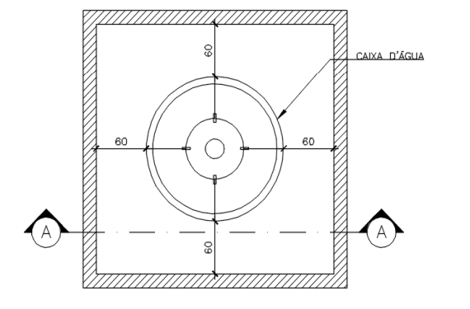

Espaçamentos mínimos necessários

## SISTEMA DE BOMBEAMENTO

O sistema de bombeamento foi utilizado no reservatório inferior com capacidade xx litros, e bombeará a água para o reservatório superior com capacidade xx litros. O sistema contempla duas bombas, sendo uma reserva. Seu funcionamento é de 6 horas.

O modelo da bomba a ser utilizada será colocar modelo da bomba, trabalhando com vazão xx m³/h com uma pressão requerida de xx mca.

IMAGEM

Skid de bombeamento proposto

Inserir skid de bombeamento proposto em projeto.

IMAGEM

Quadro resumo de dimensionamento

(Inserir quadro de dimensionamento conforme cálculo realizado)

A instalação deverá obedecer as indicações de projeto e, para a correta operação, a bomba d’água deverá ser assentada sobre uma base sólida e nivelada.

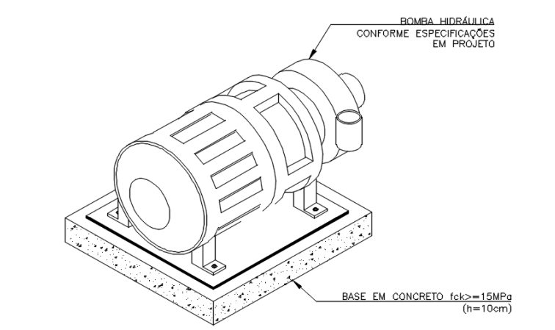

Detalhe típico – assentamento da bomba

# PROJETO DE ÁGUA QUENTE

O projeto de instalações de água quente com aquecimento solar foi elaborado de modo a garantir o fornecimento de água de forma contínua em quantidade suficiente, mantendo sua qualidade, com pressões e velocidades adequadas ao perfeito funcionamento do sistema de tubulações, incluindo as limitações dos níveis de ruído.

## SISTEMA DE ALIMENTAÇÃO DOS BOILERS

O fornecimento de água água quente será alimentada pelo reservatório de água fria e sua alimentação será realizada por gravidade.

## AQUECEDOR SOLAR

O aquecedor solar foi calculado conforme volume de água quente da edificação e conforme manuais dos fabricantes dos aquecedores. O modelo utilizado foi Rinnai (completar o modelo utilizado).

IMAGEM

Aquecedor solar

(Inserir imagem do aquecedor utilizado)

## BOILER

A capacidade do reservatório de água quente é de xxx litros. O modelo base utilizado foi (colocar o modelo utilizado).

IMAGEM

Boiler

(Inserir imagem do boiler utilizado)

## SISTEMA DE DISTRIBUIÇÃO

A saída do reservatório será provida de registro de gaveta e formará o barrilete. Do barrilete derivará um ramal de alimentação por gravidade para todos os ambientes que constam os pontos de utilização. Toda a tubulação de água quente deverá ser em CPVC.

# ESGOTAMENTO SANITÁRIO

O projeto das instalações de esgotos sanitários foi desenvolvido de modo a atender as exigências técnicas mínimas quanto a higiene, segurança, economia e conforto dos usuários, incluindo-se a limitação nos níveis de ruído, permitindo rápido escoamento dos esgotos sanitários e fáceis desobstruções, vedar a passagem de gases e animais das tubulações para o interior das edificações, impedir a formação de depósitos na rede interna e não poluir a água potável.

Foi previsto um sistema de ventilação para os trechos de esgoto primário proveniente de desconectores e despejos de vasos sanitários, a fim de evitar a ruptura dos fechos hídricos por aspiração ou compressão e também para que os gases emanados dos coletores sejam encaminhados para a atmosfera.

## Critérios de dimensionamento

Para o cálculo das tubulações primárias, secundárias e coletores principais observou-se o descrito na NBR-8160/93 da ABNT. O dimensionamento foi baseado num fator probabilístico numérico que representa a frequência habitual de utilização, associada a vazão típica de cada uma das diferentes peças e aparelhos sanitários em funcionamento simultâneo na hora de contribuição máxima.

## RAMAIS DE DESCARGA

Os vasos sanitários serão escoados por tubos PVC Ø 100 mm, ligados a rede existente. Os lavatórios serão ligados às respectivas caixas sifonadas por tubos PVC Ø 40 mm, e as pias poderão ser ligadas com tubulação de PVC Serie Reforçada Ø 50 mm. As caixas sifonadas dos banheiros serão ligadas aos respectivos ramais primários por tubos PVC Ø50mm ou Ø75mm, verificar especificações conforme projeto .

## DESTINO FINAL

O esgoto segue para ligação na rede situada na rua (completar o nome da rua), ou alterar o texto quando o destino for para conjunto séptico.

Para o dimensionamento do conjunto séptico, considerou-se uma população de projeto de xx pessoas, tendo um intervalo de limpeza de 1 ano.

Segundo NBR 7229/93, os tanques sépticos devem observar as seguintes distâncias mínimas em relação à edificação, que deverão ser observadas em campo pela executora da obra:

• 1,50 m de construções, limites de terreno, sumidouros e ramal predial de água;

• 3,00 m de árvores e qualquer ponto de abastecimento de água;

• 15,0 m de poços freáticos e corpos d’água de qualquer natureza.

Segundo NBR 13696/97, os sumidouros devem ainda manter uma distância vertical mínima de 1,50 m entre o fundo do poço e a cota máxima do aquífero existente, que deve ser observado pela executora durante a obra e, caso haja quaisquer inconformidades com as soluções propostas em projeto, o projetista deverá ser comunicado para eventual revisão em projeto. (RETIRAR CASO NÃO SE APLIQUE)

# ESPECIFICAÇÕES DE MATERIAIS

Segue abaixo as especificações para tubos, conexões e caixas de passagem. Tais especificações de materiais deverão ser rigorosamente seguidas. A utilização de materiais de outros fornecedores somente será permitida com autorização por escrito do proprietário, gerenciador ou projetista.

O fato de uma fábrica ter sido comprada por um fabricante especificado não habilita o produto a ser utilizado.

Vale ressaltar que a especificação das louças, dos metais e seus respectivos acabamentos é de responsabilidade do projeto arquitetônico (se for do urbano alterar), cabendo ao hidráulico somente a especificação e detalhamento da alimentação e esgotamento das peças contidas nos layouts.

## TUBOS DE ÁGUA FRIA, ÁGUA QUENTE E ESGOTO SANITÁRIO

* Os tubos de água fria serão em PVC rígido marrom soldável com diâmetros conforme especificados em projetos (ref: tigre, amanco ou equivalente).
* Os tubos de água quente serão em CPVC com diâmetros conforme especificados em projetos.
* Os tubos de esgoto sanitário serão em PVC branco série Normal, exceto os tubos de gordura que serão em PVC Série Reforçada. Os tubos deverão ser com junta elática, ponta e bolsa conforme NBR 5688. (ref: tigre, amanco ou equivalente).

## CONEXÕES

As conexões de água fria serão em PVC marrom soldável, enquanto as tubulações de água quente serão em CPVC.

As conexões de esgoto seráo em PCV Branco Serie Normal enquanto as conexões de esgoto de gordura serão em PVC Serie Reforçada.

## SUPORTE

Todos os tubos quando não aparentes deverão ser fixados com braçadeiras, cintas ou tirantes metálicos em paredes, lajes ou vigas. A distância entre apoios deverá respeitar as recomendações dos fabricantes.

## VÁLVULAS E REGISTROS

Os registros deverão ser em metal caso tenha algum de plástico no caso o de esfera descrever, com os diâmetros conforme especificados em projeto. (Ref.: Tigre, Amanco ou equivalente).

## peças sanitárias

As peças sanitárias deverão seguir o padrão de acabamento conforme especificação do projeto executivo de arquitetura (ou urbano se for o caso), juntamente com as ligações dos aparelhos hidráulicos.

## caixas sifonadas

As caixas sifonadas dos banheiros serão em PVC Ø 150 mm, com grelha de PVC e saída Ø 50 mm e Ø 75 mm, conforma especificação no projeto.

Para as caixas sifonadas em que serão interligadas tanques ou máquinas de lavar de diâmetro de 40 mm, foram incluídas nas próprias caixas sifonadas o sistema anti-espuma que, segundo a norma, substitui as de concreto armado. Vale salientar que as caixas sifonadas para mictórios são desprovidas de grelha, sendo especificadas as com cega.

## colunas de ventilação

As colunas de ventilação (CV) e os ramais de ventilação serão em PVC Ø50mm ou Ø75mm, conforme especificado no projeto. Os tubos de ventilação serão embutidos e prolongados até 30cm acima da cobertura. As colunas quando não embutidas nos shafts deverão ser desviadas da estrutura até chegar no pavimento cobertura.

O sistema de ventilação contém ainda a válvula de admissão de ar, com diâmetro de Ø50mm (Ref.: Astra ou equivalente). A mesma deverá receber manutenção conforme manual do fabricante.

## caixas de inspeção de esgoto

Deverão ser executadas no local, com fundo de concreto magro e alvenaria de blocos e impermeabilizada internamente. Possui tampa removível de concreto armado apresentando vedação perfeita e dimensões conforme detalhamento em projeto. Em caso de utilização de caixas pré-fabricadas, o projetista deverá ser consultado antes da aquisição das mesmas, a fim de averiguar se o modelo previsto atende às normas técnicas e critérios de dimensionamento. (Ref.: Artefacil ou equivalente).

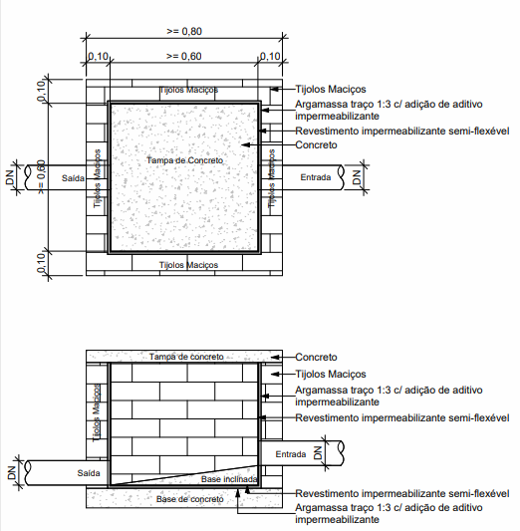

Detalhe típico caixa de inpeção de esgoto

## poço de visita

Caso o poço de visita seja no intervalo de 1 metro até 1,5 m

O poço de visita é um disposistivo para receber contribuições das edificações e também para realizar manutenção e inspeção na rede de esgoto. O dispositivo tem sua profundidade conforme projeto, e profundidade máxima de 1,5 metros. Ele é executado em anéis de concreto pré-moldados e sem furos. Possui uma abertura de acesso com diâmetro de 60 centimetros e uma escada de marinheiro interna. O diâmetro do anel de concreto é de 110 centímetros.

Vale ressaltar que o poço de visita ele é impermeabilizado internamente.

Caso o poço de visita seja superior a 1,5 metros de profundidade

O poço de visita é um disposistivo para receber contribuições das edificações e também para realizar manutenção e inspeção na rede de esgoto. O dispositivo tem sua profundidade conforme projeto. Ele é executado em anéis de concreto pré-moldados e sem furos. Possui uma abertura de acesso com diâmetro de 60 centimetros e uma escada de marinheiro interna. O diâmetro do anel de concreto é de 110 centímetros. O dispositivo conta com o pescoço de altura variável conforme consta em projeto.

Vale ressaltar que o poço de visita ele é impermeabilizado internamente.

## caixa de gordura

A caixa de gordura deverá ser moldada in loco, com volume xxx litros (ou será pré fabricada com volume de xx litros). Deverá ser executada (ou instalada se for pré fabricada) conforme detalhe no projeto.

## conjunto séptico

Foi considerado um conjunto séptico contendo xx fossas, xx filtros e xx sumidouros. As fossas, filtros e sumidouros serão construídos em anéis pré moldados (alterar caso sejam tanques). Seguem abaixo as especificações de cada item a ser considerado no conjunto séptico:

### FOSSA

* Quantidade:
* Volume unitário:
* Volume total:
* Altura útil (anéis pré moldados):
* Altura total:
* Diâmetro:

### FILTRO

* Quantidade:
* Volume unitário:
* Volume total:
* Altura útil (anéis pré moldados):
* Altura total:
* Diâmetro:

### SUMIDOURO

* Quantidade:
* Volume unitário:
* Volume total:
* Altura útil (anéis pré moldados):
* Altura total:
* Diâmetro:

# ESPECIFICAÇÃO DE SERVIÇOS E MONTAGENS

## MÉTODO DE EXECUÇÃO DAS INSTALAÇÕES

É vedada a concretagem de tubulações dentro de pilares, vigas, lajes e demais elementos de concreto nos quais fiquem solidários e sujeitas as deformações próprias dessas estruturas. Somente será permitido furos em elementos estruturais, caso os mesmos tenham sido considerados no projeto estrutural.

Quando da instalação e durante a realização dos trabalhos de construção, os tubos deverão ser vedados com bujões ou tampões nas extremidades correspondentes aos aparelhos e pontos de consumo, sendo vedado o uso de buchas de papel, pano ou madeira.

Todas as aberturas no terreno para instalação de canalizações só poderão ser aterradas após o proprietário constatar o estado dos tubos, das juntas, das proteções e caimentos das tubulações, e seu preenchimento deverá ser feito em camadas sucessivas de 10 cm, bem apiloadas e molhadas, e isentas de entulhos, pedras, etc.

Vale ressaltar que é necessário especial atenção por parte da executora da obra durante a concretagem das estruturas, uma vez que é necessário respeitar as posições/locações das tubulações apresentadas no projeto hidrossanitário, sendo dever da executora implantar previamente a concretagem, todas as esperas necessárias para receber tais tubulações. Ainda conforme as boas práticas de execução, recomenda-se que, para àquelas tubulações que passar no interior das estruturas, as mesmas sejam inseridas em uma camisa com diâmetro comercial imediatamente superior, visando a livre movimentação da tubulação que passa por seu interior.

A responsável pela execução da obra deverá, conforme Item 6.3.3 da NBR 5626, promover o ensaio para verificação da estanqueidade durante o processo de montagem das tubulações de água.

Os caimentos das canalizações deverão obedecer às indicações contidas em plantas para cada caso e quando estas não existirem, obedecerão às normas usuais em vigor.

Deve-se atentar também às práticas:

• Os serviços deverão ser executados por operários especializados;

• Deverão ser empregadas nos serviços somente ferramentas apropriadas a cada tipo de trabalho;

• Quando conveniente, as tubulações embutidas deverão ser montadas antes do assentamento de alvenaria;

• As interligações entre materiais diferentes deverão ser feitas usando-se somente peças especiais para este fim;

• Não serão aceitas curvas forçadas nas tubulações sendo que nas mudanças de direções serão usadas somente peças apropriadas do mesmo material, de forma a se conseguir ângulos perfeitos;

• Durante a construção, as extremidades livres das canalizações serão vedadas evitando-se futuras obstruções;

• Para facilitar em qualquer tempo as desmontagens das tubulações, deverão ser colocadas, onde necessário, uniões ou flanges;

• Não será permitido amassar ou cortar canoplas. Caso seja necessária uma ajustagem, a mesma deverá ser feita com peças apropriadas;

• A colocação dos aparelhos sanitários deverá ser feita com o máximo de esmero, garantindo uma vedação perfeita nas ligações de água e nas de esgoto. O acabamento deve ser de primeira qualidade;

• O espaçamento entre suportes, ancoragens ou apoios deve garantir níveis de deformação compatíveis com os materiais empregados. Devem ser consultados os documentos específicos de aplicação destes componentes;

• Durante a instalação das tubulações e componentes do sistema predial de água fria, devem ser observados seu alinhamento, prumo e posicionamento em relação ao previsto em projeto;

• Deve ser atendida a legislação vigente sobre riscos à saúde e à segurança, relacionadas aos serviços de execução do sistema predial de água fria;

• Para cada material e tipo de tubulação a ser instalada devem ser observadas as correspondentes normas de aplicação e as recomendações do fabricante relativas à sua instalação;

# OPERAÇÃO, USO E MANUTENÇÃO DAS INSTALAÇÕES HIDRAULICAS PREDIAIS

## CONSIDERAÇÕES GERAIS

• Os componentes e materiais empregados na execução dos SPAFAQ devem ser verificados e submetidos à inspeção visual antes de sua instalação;

• As verificações dos materiais e componentes devem ser registradas;

• Os componentes devem ser armazenados, transportados e manuseados de forma a não comprometer sua integridade, atendendo às respectivas normas, quando existentes. Na ausência destas ou complementarmente a estas, devem ser atendidas as recomendações dos respectivos fabricantes;

• O sistema deve ser submetido a ensaios para verificação da sua estanqueidade conforme metodologia de ensaio prevista em norma. Em caso de não aprovação, o ensaio deverá ser novamente realizado depois da adoção de medidas corretivas;

• As tubulações devem ser submetidas ao ensaio de suporte conforme a ABNT NBR 15575-6;

• Os serviços de manutenção devem ser executados por diferentes categorias de profissionais, conforme ABNT NBR 5674, dependendo da complexidade, do grau de risco envolvido na atividade em questão e das solicitações impostas aos componentes;

• Os componentes do SPAFAQ devem ser periodicamente verificados com frequências definidas, considerando que a frequência de verificação sistemática depende do tamanho, tipo e complexidade da instalação e das condições de exposição. A Tabela a seguir apresenta periodicidades máximas para diversas atividades. Os valores de periodicidade podem ser reduzidos depois do início da operação da edificação, em função da complexidade e características do sistema, e conforme as necessidades e condições encontradas em campo;

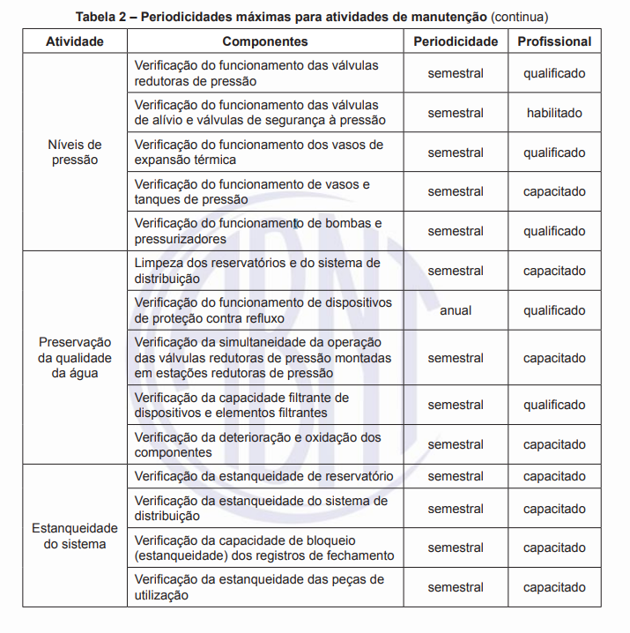

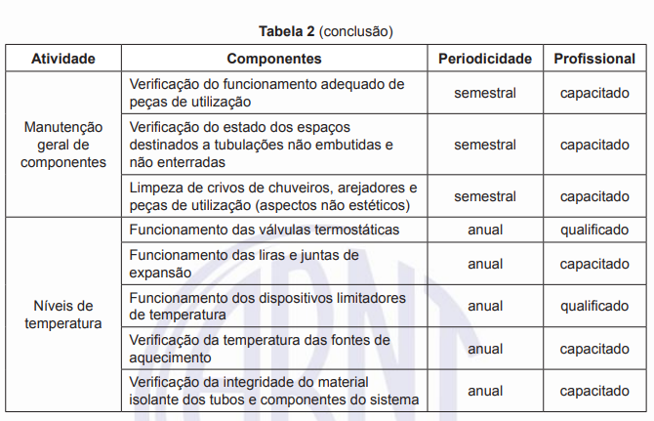

• A potabilidade da água deve ser monitorada periodicamente. Atenção especial deve ser dada aos reservatórios de água fria;

• Todas as partes acessíveis dos componentes que têm contato com a água devem ser limpas periodicamente;

• Sendo constatada eventual contaminação da água do sistema, deve-se determinar e eliminar a sua causa. Neste caso, o sistema predial de água fria deve ser submetido a um procedimento que restaure as condições de preservação da potabilidade da água;

• Os filtros integrantes do sistema predial de água fria, devem ser periodicamente verificados e limpos de acordo com as especificações do fabricante, sempre que os reservatórios de água forem submetidos a procedimentos de manutenção, limpeza ou desinfecção;

• Deve-se fazer uma verificação periódica para se assegurar que as tampas dos reservatórios estão posicionadas e fixadas nos locais corretos e impedem o ingresso de corpos estranhos ou água de outras fontes no reservatório;

• O sistema predial e água fria deve ser verificado periodicamente para assegurar a sua estanqueidade. Vazamentos encontrados devem ser eliminados e os possíveis danos causados devem ser reparados;

• Deve ser feito um controle sistemático do volume de água consumido por meio de leituras periódicas do(s) medidor(es) de água;

• Os reservatórios devem ser verificados periodicamente para assegurar que as tubulações de extravasão e de aviso de extravasão estão desobstruídas e que não há ocorrência de vazamentos ou sinais de deterioração;

• Reservatórios com vazamento devem ser reparados ou substituídos. Se o vazamento for reparado com revestimento interno, este deve ser de material que não contamine a água;

• Os registros de fechamento devem ser operados periodicamente para assegurar a sua capacidade de bloqueio e a sua estanqueidade. Em caso de vazamento com valor superior ao estabelecido na respectiva norma de produto, o registro deve ser reparado ou substituído;

• Acoplamentos com vazamento devem ser corrigidos ou refeitos. Onde necessário, a tubulação deve ser substituída de modo a eliminar o vazamento;

• Os procedimentos de manutenção geral devem observar se o funcionamento do sistema e todas as suas partes apresentam funcionamento pleno. No caso de perda parcial ou completa da funcionalidade do sistema ou do componente, deve-se dar início a ações específicas de manutenção;

• Os crivos de chuveiros, arejadores e outros componentes devem ser limpos a intervalos regulares;

• Os espaços destinados a tubulações não embutidas e não enterradas devem ser mantidos acessíveis, isentos de materiais estranhos e livres de insetos e outros animais. Verificações regulares devem ser feitas para detectar sinais ou a presença destes e determinar possíveis medidas de desinfestação;

• Caso a verificação aponte a possibilidade de existência de corrosão, seja pela observação visual de sinais de corrosão na água ou pela constatação da diminuição gradativa da vazão, as causas devem ser investigadas e as ações corretivas necessárias devem ser implementadas;

• Tubulações de materiais plásticos não podem suportar solicitações mecânicas além das especificadas pelo fabricante; em locais passíveis de impactos, as tubulações devem ser dotadas de proteção adequada;

• As tubulações devem ser instaladas tendo em vista as particularidades de cada tipo de material selecionado, observadas as respectivas normas de produto e de aplicação;

• Nenhuma tubulação pode ficar enterrada em solos contaminados. Na impossibilidade de atendimento, medidas de proteção devem ser adotadas para minimizar o risco;

## Procedimento de limpeza do reservatório (retirar item caso não seja realizada instalação/troca de reservatório)

• Interromper o abastecimento de água para o reservatório;

• Bloquear a saída do reservatório ou barrilete quando for atingido o nível mínimo operacional, de modo a evitar a descida de sujidades e resíduos para a rede de distribuição predial;

• Escoar a água do reservatório, inclusive a água da reserva técnica de incêndio, caso exista, até que o nível de fundo do reservatório seja atingido;

• Esfregar as paredes do reservatório para remover mecanicamente as sujidades e eventual biofilme. Não utilizar sabão, detergente e produtos químicos semelhantes;

• Remover a água da pré-limpeza, retirando todo líquido e sujidades do reservatório. Esta água não pode ser esgotada pelo sistema de distribuição predial, para evitar a contaminação deste;

• Manter a saída do reservatório ou do barrilete bloqueada e reabastecer novamente o reservatório com água potável;

• Adicionar solução de substância que proporcione uma concentração de cloro livre de 1,0 mg/L; é necessário que todo e qualquer produto químico utilizado atenda à legislação vigente e à ABNT NBR 15784;

• Agitar a solução para homogeneizar a mistura;

• Umedecer as paredes e teto do reservatório com a solução. Repetir a operação três vezes, em intervalos de 30 min;

• Esvaziar o reservatório;

• Abrir o registro de bloqueio da alimentação do reservatório, permitindo o abastecimento de água;

• Escoar o restante da água do reservatório;

• Limpar a parte interna da(s) tampa(s) do reservatório;

• Abrir o registro do sistema de distribuição;

• Coletar amostras da água para constatação da sua potabilidade;

• Caso necessário, o procedimento deve ser repetido;

## Procedimento de limpeza do sistema de distribuição predial

• Escoar a água presente no sistema até que o fluxo da água efluente através de todas as peças de utilização tenha aparência cristalina quando observada a olho nu e não apresente resíduos sólidos de nenhum tipo;

• Com o sistema preenchido com água potável, adicionar uma solução de cloro livre de forma a se obter uma concentração mínima de 1 mg/L no sistema;

• Permitir o escoamento da água com a concentração de cloro livre descrita em cada trecho da tubulação;

• Coletar amostras da água do reservatório e do sistema de distribuição predial nas peças de utilização linearmente mais a jusante da fonte de abastecimento, para a verificação da concentração do cloro livre no sistema;

• Manter o sistema em repouso por no mínimo 2 h;

• Escoar toda a água com a solução de cloro do sistema e abastecê-lo novamente com água potável;

• Coletar amostras da água das peças de utilização linearmente mais a jusante da fonte de abastecimento para a constatação da potabilidade da água;

• Caso necessário, repetir o procedimento;

Belo Horizonte, janeiro de 2024.



_______________________________________   
JULIANA GONÇALVES OLIVEIRA   
CREA - 239787 /D

IMPORTANTE:

Remover a assinatura das cidades de Uberaba, Araguari, Guanhães;

Atualizar o sumário;

Para a formatação respeitar o modelo proposto, e sempre deixar o espaçamento de 1 parágrafo entre um tópico e outro.